1. 状态：

Log Entry 的Commited状态: 是指可以apply 到state machine的安全状态。Leader决定一个log entry是否可以是commited状态。
Leader会在AppendEntry中捎带对较早Log的Commit 指令，而不是特地发送。

部分变量处理:

lastApplied:
All Servers, Volatile, 在发现小于CommitIndex时， 增加其值，并apply对应的log到state machine。有没有重复apply的问题？ 还是说设计成可以重复apply的？

currentTerm:
All Servers, Persistant，如果发现其小于收到的某个RPC Request或者response中的term，则更新为term，并将自己转变为follower(之前可能认为自己是leader)。
If RPC request or response contains term > currentTerm:
set currentTerm = T , convert to follower (§5.1)
这个好像也是针对candidate的，但是标题是针对All Server。

commitIndex
对于Leader，修改时机参见3-5)
对于follower，修改时机，参见4-3)， 为什么它可以是Volatile? 不是Persistent?

Term
在election发生时修改。注意，Term可能因为选举不成功增加很多

nextIndex[]
Leader上的易失数组。对于每个server，表示下一个需要给其发送的next log entry。
//理解：这个是易失的，因为其本身在follower重启后没有意义，在Leader新当选后，也需要重新建立。在这两个场合下，都需要重新建立。
初始化： When a leader first comes to power,it initializes all nextIndex values to the index just after the last one in its log (11 in Figure 7)
==>初始化成了一个比较大的值，会随着AppendEntries失败而修正，根据实现，可能需要修正多次才能正确。

根据AppendEntries的结果，如果成功，修改(如果append了多个，那么会增加多个)
如果AppendEntries失败，那么减小nextIndex，并重试。注意，后面提到了避免每个entry修正一次的方法，即直接跳过一些term。具体(根据follower的Term information)：With this information, the leader can decrement nextIndex to bypass all of the conflicting entries in that term; one AppendEntries RPC will be required for each term with conflicting entries, rather than one RPC per entry.

matchIndex[]
Leader上的易失数组。对于每个server，表示其已经复制的最高log entry的index。
初始化： 为0，递增(这点跟nextIndex并不相同)
在AppendEntries成功后，修改(增加)，增加的时机跟nextIndex相同。
但是文中没提被减小的时机，估计跟初始化为0有关。只有AppendEntries成功后才增加 ，应该没有减的需求。

AppendEntries RPC Request的应答(All Servers)：
1). RPC Request中的term T < currentTerm，返回False，我理解返回的内容还包含currentTerm;
2). 如果不存在“位于prevLogIndex且term为prevLogTerm"的log，返回False;
注意，如果走到3，说明1和2的判断都不成立，否则已经返回了。因此，Leader的term T>=currentTerm
3). 如果已存的log entry跟这次要append的log entries冲突(index相同，但是term不同），则放弃已存的冲突log entry及后续所有entries //个人理解，这个是新Leader当选后的同步。
4). 把收到的且自己没有保存的new entries append到自己的log中。
==>什么情况下，会重复收到？而且相同不冲突？ 我理解在新leader当选后同步会发生的。
5). 如果leaderCommit > commitIndex，那么取min(leadCommit, 收到的最大的新entry)修改commitIndex，注意取最小值，防止设置成没收到的log entry。
另外，按照Rules for Server部分描述，根据更新commitIndex，修改lastApplied。

注意，返回的内容除了success变量，还有个term变量，在文章中没强调term的赋值。

ApplendEntries RPC Request的返回值处理(Leader):
1)如果返回false，判断返回的term。这个没有看到详细应对方式，我理解，是按照2-2)，修改自己的term，并转变成follower。
2)返回的是false，但是由于log 不一致引起的(我理解对应3-2) )，则减小nextIndex，重试。 之所以重试，参见3-3)。
3) 成功，更新 follower的nextIndex和matchIndex
另外，如果存在N，满足 N > commitIndex，且majority个server matchiIndex[i]> N并且log[N].term ==currentTerm，那么修改commitIndex=N。这个实际上反映了commitIndex的定义。

RequestVote RPC Request的应答(Receiver):
1) 如果term < currentTerm，reject。这可能是因为已经选了新的leader了，或者这个candidate没有别的candidate的term大。或者本voter重启过，其currentTerm就是最大的。在这种情况下，Candidate是直接增加Term进行retry处理吗？ 这样自己的commitIndex跟currentTerm根本不搭配，没问题？
2) 如果 votedFor 为空，或者就是 candidateId，并且candidate的log比receiver的log更新，则grant。
问题：receiver的currentTerm什么时候更新？为什么会出现 votedFor 正好等于candidateId? 根据定义，votedFor是跟current term关联的吗？怎么体现这个关联性？

RequestVote RPC的返回值处理(Candidates):

HeartBeat
注意这个跟AppendEntries RPC的格式是一样的，只是entries[]为空。
那么这个消息需要receiver更新什么？ 应该是维护自己的权威，并可能让server更新currentTerm。
另外就是可能让其他的candidate变为follower。如果一个candidate收到一个term比自己的currentTerm大的append，则变成follower。否则，拒绝接收并继续elect。

一些要点理解：

关于Figure 8
原文中Figure 8有些误导，实际上d和e是并列的。两个分支。
从C开始，如果S1在term2的请求被commit前crash，那么S5可能当选，即走到D
如果在term2的请求commit后S1才宕机，那么S5不可能当选，走到e。这两个是不同结果。
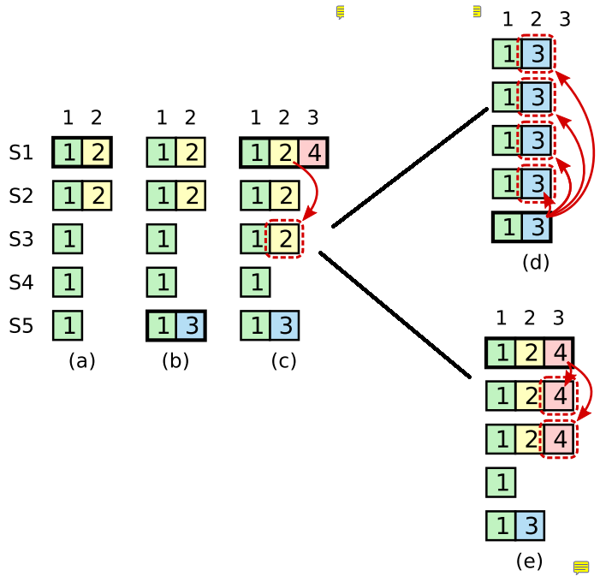
尤其是(d)，用term 3这个并没有形成majority的请求，去覆盖term 2这个已经形成多数的请求，觉得是有问题的。
关于这个图，在作者的博士论文中，实际就是类似于我这么画的。
但是，这些步骤中，都把Crash和选举结果甚至复制结果都画在一个步骤里面了，导致理解非常困难。实际上应该中间加上单独的crash和选举步骤。

At this point, the log entry from term 2 has been replicated on a majority of the servers, but it is not committed. 这个什么含义？replicated to majority，不算committed? 怎么才算？ 那个term 2框是虚线，啥意思？表示不影响commit? 是否通过leaderCommit来控制？
跟这句不是矛盾吗？ “A log entry is committed once the leader that created the entry has replicated it on a majority of the servers”

关于follower处理RequestVote，如何算log的up-to-date？
原文中：
If votedFor is null or candidateId, and candidate’s log is at least as up-to-date as receiver’s log, grant vote (§5.2, §5.4)
具体的解释如下，但是是否真的没有漏洞？
只比最后一个？
Raft determines which of two logs is more up-to-date by comparing the index and term of the last entries in the logs. If the logs have last entries with different terms, then the log with the later term is more up-to-date. If the logs end with the same term, then whichever log is longer is more up-to-date
这里可能很大程度上依赖于Log Matching Property”的第二部分，即认为两个log中如果第N条相同，那么前面一定都相同。可是问题是，如果考虑相同位置的最后一条记录，S1的比S2的大，即不同，那么前一条是不是要比较？还是说不比？为什么可以不比？

其他疑问：

如何让宕机又加入的follower状态变成新的？
由leader发送snapshot和log实现。

Log compact怎么做？
我理解，snapshot释放log空间。但是term和logIndex这些应该是不做reset的，避免没法比较。可以重用物理空间即可。

文中读操作的开销太大？
Raft handles this by having the leader exchange heartbeat messages with a majority of the cluster before responding to read-only requests. Alternatively, the leader could rely on the heartbeat mechanism to provide a form of lease [9], but this would rely on timing for safety (it assumes bounded clock skew).
- 作者的博士论文中有：
This approach is more efficient than committing read-only queries as new entries in the log, since it avoids synchronous disk writes. To improve efficiency further, the leader can amortize the cost of confirming its leadership: it can use a single round of heartbeats for any number of read-only queries that it has accumulated.

Election刚完成后，有个overwrite的过程。如果这个过程中，有节点宕机，什么结果？包括follower和leader。这个过程中，是否执行Paxos？还是就做推送？
不同的follower落后的程度可能不同，怎么做？每次同步几个log? 怎么保证正确性？

新Leader可能有些log在其当选前没有被commit，或者未达到commit条件。那么这些是丢弃还是同步？
按照Figure8中的图(d)，term =3的，只有新leader S5有，最后发送给各个Follower了。
这个对于应用的含义是什么？ 可能应用提交的这个请求，实际上根本没有收到回应说完成，但是实际上过了很久突然执行成功了？在什么样的时机会发生？
如果用户在(C)查询term 3 log对应的执行结果，这是其他的leader看不到term 3，直接说没有。但是过了一会，S5当选后，再查询，又有了结果。这个是不是矛盾？

这个是不是就是Paxos/Raft能保证的东西？只保证各个副本间的一致性(按照相同的步骤执行)，但是不保证对应用来说视图完全一致？

1. Raft跟Paxos达到的一致性，最新性一样吗？比如，一共N个节点，M(M>N/2)维护了最新状态，然后这M 个全部掉电，随后起来了K个(K>N/2，但是只跟M有少量重合，N/2-1个是不重合的），那么M个当中，只有极少数起来了。这样能恢复到最新状态吗？还是恢复到某一个一致的状态？？

在这种情况下，两个协议的表现是否相同？
关于Raft的相关部分，参见："Election restriction"一节，有比较明确的描述。"Raft uses the voting process to prevent a candidate from winning an election unless its log contains all committed entries." 5-2)中提到了，要验证candidate的log 是不是比receiver的log旧。 注意，说的是commited，而不是说在log里面的都算，没有commited丢了也没啥，所以没有算。

但是在RequestVote请求中，并不包含Candidate的commitIndex，只有lastLogTerm和lastLogIndex，因此是比较双方的commitIndex相同，而是确认voter上记录已经commit的log，必须在candidate上存在。但是candidate上并不一定已经commit了该log entry。没有提到 lastLogTerm 和 lastLogIndex 怎么赋值的，需要看看5.4节的内容。因为如果candidate上没有标记为commit，那么什么时候标记？

==>即使这样，如果log新的节点很少，会不会长期也选不上leader？或者如何保证能在较短次选举后当选？ 在其博士论文中，有专门测试和评价需要多久选举成功的部分。

这段具体啥意思？感觉在Vote过程中挺关键："If the logs have last entries with different terms, then the log with the later term is more up-to-date. If the logs end with the same term, then whichever log is longer is more up-to-date. "

2. 如果一个刚刚落伍的candidate，比最新的term只小1。那么其term加一(按照Vote的流程，先给自己的currentTerm++)后， 正好整个集群中等于最新的term，有可能会让其成为leader?
==>同上，如果按照文章中说的在elect期间要求Candidate必须包含所有被commit的log才有可能成为Leader，那么就没有问题。

3. commitIndex是volatile的，如果发生断电，所有的机器都重启，如何初始化commitIndex? 怎么基于commitIndex做比较？
作者在youtube的视频中提到，majority failure的情况下 Lose availability, keep consistency，既然要保持consistency，那commitIndex能丢吗？
==>博士论文中3.8 Persisted state and server restarts一节，有些说明
The most interesting example is the commit index, which can safely be reinitialized to zero on a restart. Even if every server restarts at the same time, the commit index will only temporarily lag behind its true value.
这个好像解决了commitIndex丢失的问题，但是实在election结束之后逐渐恢复commitIndex的。问题是，怎么保证选举的Leader包含了所有被commited 的Log?
https://groups.google.com/forum/#!searchin/raft-dev/restart/raft-dev/KIozjYuq5m0/ylYK00iZUu4J （标题：On Commit index persistence, lastApplied and matchIndex）
邮件组里面有些质疑和对应的解释

重要：
从文章中这段看，实际确认candidate包含所有被commit的记录，并不需要真的跟commitIndex比较,，而是通过确认candidate的log比majoriry个的 新实现： A candidate must contact a majority of the cluster in order to be elected, which means that every committed entry must be present in at least one of those servers. If the candidate’s log is at least as up-to-date as any other log in that majority (where “up-to-date” is defined precisely below), then it will hold all the committed entries. The RequestVote RPC implements this restriction: the RPC includes information about the candidate’s log, and the voter denies its vote if its own log is more up-to-date than that of the candidate.
Raft determines which of two logs is more up-to-date by comparing the index and term of the last entries in the logs. If the logs have last entries with different terms, then the log with the later term is more up-to-date. If the logs end with the same term, then whichever log is longer is more up-to-date.

问题： “ the index and term of the last entries in the logs"中的index在server restart后怎么获得? 有没有持久化？

CalvinFS中，log副本的个数，与数据库节点的个数是独立的。应该是把log先写到存储中，然后拿着这个log的block number去决定它应该是哪个全局的logid。这样log的写本身，跟决定它在全局的顺序，是解耦的。这样我认为是一种松耦合，能够提高并发，从而提高性能。

我理解Paxos/ Raft是解决多副本的可靠性问题的，即多副本是为了解决可靠性，而不是性能。仅仅通过它们不能解决性能问题，但是它是个基石。比如，1)我们通过Raft，搞定元数据服务器之间的分工的一致性问题，大家都根据Raft确定有哪些server，自己该管哪些元数据。即使用Hash决定分工，也需要Raft来维护一致的Server集合本身的信息；2)在这个基础上，每个元数据修改(log)，又可以基于Raft复制，保证log的可靠性。这样就用了两层Raft解决不同层面的多副本一致性问题。
如果不引入paxos/raft，也能解决性能问题或者扩展性问题，但是掉电后就不一致了。在这种情况下Paxos显示了其重要性。因此，一个系统中，paxos的几副本，跟系统扩展到多少个节点，或者多少个节点在分担处理，本身没有直接关系。

